المادة: رياضيا ت |  |  |  | المملكة العربية السعودي ة
الصف: الثاني الابتدائ ي |  |  |  | وزارة التعلي م
الزمن: ساعتا ن |  |  |  | الإدارة العامة للتعليم ................. .
 |  |  |  | مدرسة ............................. .
أسئلة اختبار نهاية الفصل الدراسي الأو ل – ) الدور الأو ل ( – للعام الدراسي 1447 هـ
الدرجة كتاب ة | الدرجة النهائية رقماً من ) 40 ( |  | اسم المراجع : ................... . |  | اسم المصحح : ................... .
 |  |  | توقيعه : ....................... . |  | توقيعه : ....................... .

رقم الجلوس. ............... : | اسم الطالب:. ...............................................................................................

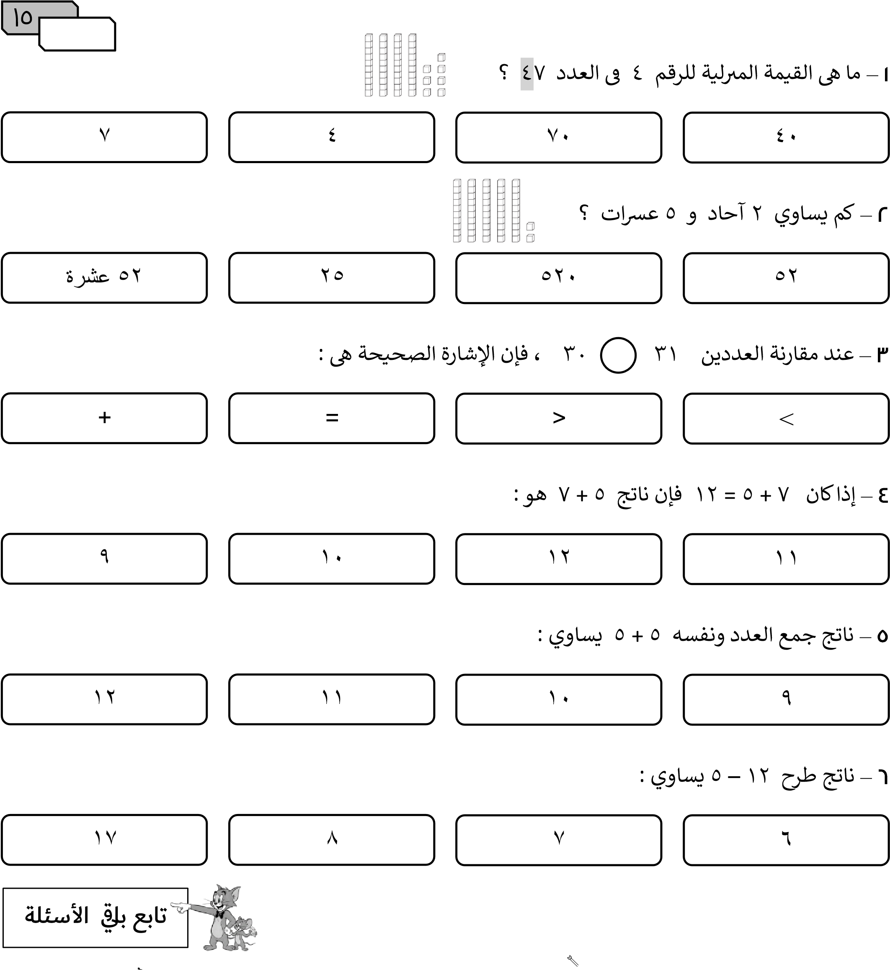
السؤال الأول: - اقرأ كلَّ سؤال بعناية، ثمَّ ضع دائرة حول الإجابة الصحيحة :
ز ز زي ي
ر
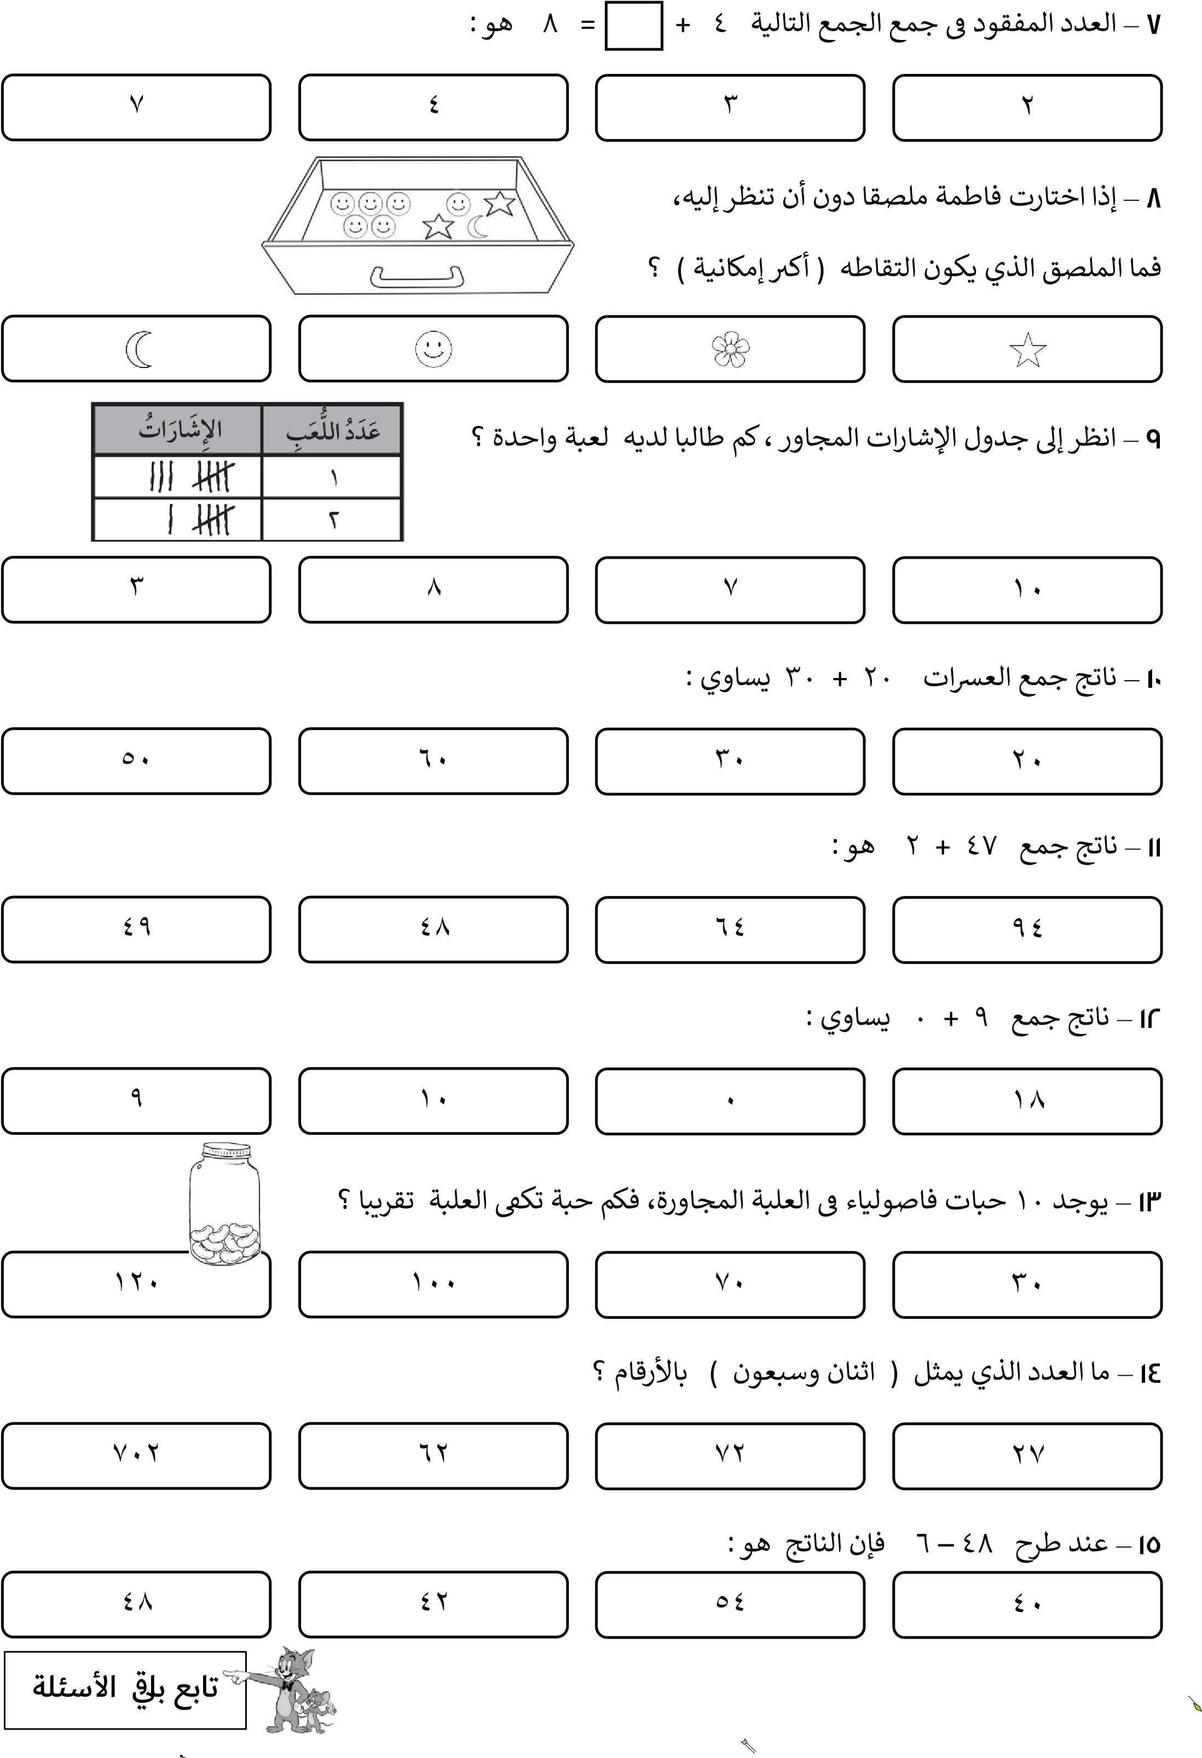
يز
ي
ر
ر
السؤال الثاني:
ز زي ي ضع ) ✓ ( أمام العبارة الصحيحة و علامة ) ✘ ( أمام العبارة الخاطئة:
) ( | 1 – _{ي}ف العدد 82 الرقم 2 هو _{ي}ف م ^{ز}نلة الع ^{ر}شات .
) ( | 2 – إذا لديك كيس به كرات زرقاء فق ط ، فإن سحب كرة حمراء هو حدث مستحيل .
) ( | 3 – العدد 35 يكتب بالكلمات خمسةٌ وثلاثون .
ز ز ز


:
الثالث

السؤال

.
التالية

الأسئلة

عن

أجب

4

◼ أكمل النمط التا _{ي}لى : 15 ، 20 ، 25 ، ........... ، ........... .

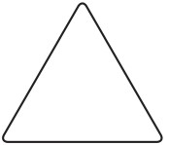

ر
◼

(
د
ا
د
ع
لأ
ل

ة
ط
ب
ا
ن
م
ل
ا

ق
ئ
ا
ق
ح
ل
ا

ل
م
ك
أ
3

،
4

،
7

)

:

3

+
4

............
=

7

–

4

............
=

:
ع
ب
ا
ر
ل
ا

ل
ا
ؤ
س
ل
ا

:

ل
ي

ا
م
ي
ف

ع
م
ج
ل
ا

ج
ت
ا
ن

د
ج
و
أ

3
4
7
8

ي
3

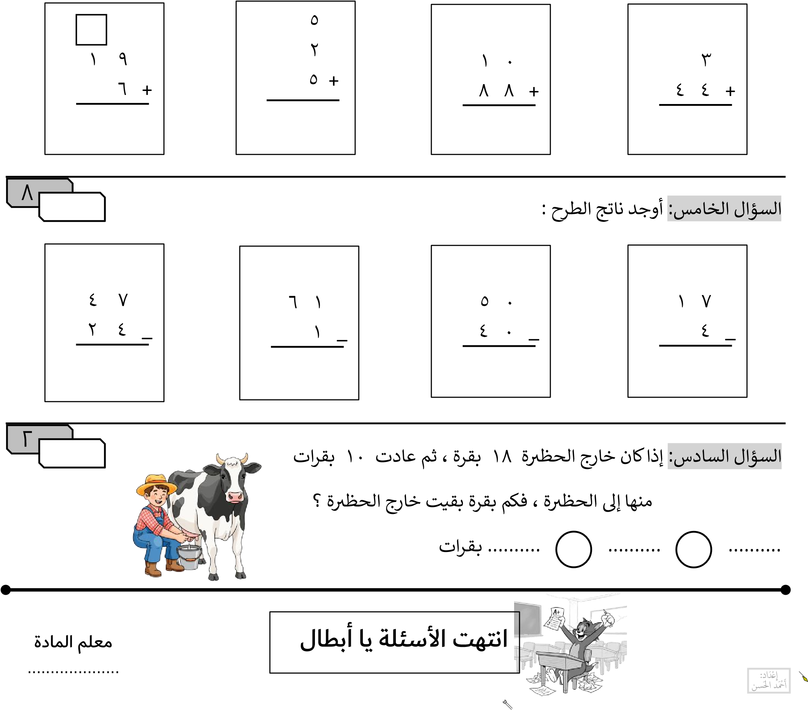
ر
ر ر


المملكة العربية السعودية
وزارة التعليم
مدرسة

أسئلة اختبار مادة (الرياضيات ) للصف (الثاني ) الفصل الدراسي الأول للعام 1447هـ

40

اسم الطالب : ..................................................................

رقم الجلوس : .................................................................
الرقم | الدرجة التي حصل عليها الطالب |  | اسم المصححة  وتوقيعها | اسم المراجعة  وتوقعيها | اسم المدققة  وتوقيعها
الرقم | رقماً | كتابة | اسم المصححة  وتوقيعها | اسم المراجعة  وتوقعيها | اسم المدققة  وتوقيعها
س1
س2
س3
المجموع

تعلميات الاختبار
- اقرأ السؤال جيداً قبل البدء في الإجابة.
- أكتب بخط واضح مع مراعاة نظافة الورقة.
- لا تترك سؤال بدون إجابة.
- راجع إجابتك أكثر من مرة قبل التسليم.

السؤال الاول:-
اختر الاجابة الصحيحة مما يأتي .
1-القيمه المنزلية للرقم (6) فى العدد ( 16)
(أ) 6 (ب) 6٠ (ج) 6٠٠ (د) 6٠٠٠
2-العدد 5 احاد و ٣عشرات يكتب
( أ) 35 (ب) ٣٠ (ج ) 5 (د)٤٣
3-العدد ( خمسه وثلاثون )بالأرقام
( أ) ٥ ٣ (ب) ٢٥ (ج ) ٥٣ (د)٨٥
4-العدد ( 4٩) بالكلمات
( أ) تسعه واربعون. (ب) اثنان واربعون (ج) اربعون (د ) اربعة وتسعون
5-العدد المناسب في النمط ٥ ،. ١٠، ١٥،…… هو
( أ) ٢٠ ( ب ) ٣٠ (ج ) ٢٥ (د) ١٨
6-ناتج جمع 9 +٢ = …….
( أ ) 11 (ب) ٨ (ج ) ٥ ( د) ١٠
7-اختار ⚫️ من هذا الصنف ⚫️⚫️⚫️⚫️
( أ) أكيد (ب) مستحيل (ج ) أ كثر إمكانية (د) أقل إمكانية
8-ناتج طرح 7 - 7 =
( أ ) صفر ( ب )١٦ ( ج ) ٣ ( د ) ٧
9-العدد الواقع بين العددين 11 ، ….... ، 13 هو
( أ ) 12 ( ب ) ١٥ ( ج ) ١٧ ( د ) ١٣
10-العدد المفقود في ٦+ = 13 هو
( أ ) 5 ( ب ) 7 ( ج ) ٨ ( د ) ١

السؤال الثاني :-
ضع علامة ( √ ) أمام العبارات الصحيحة وعلامه (x) أمام العبارات الخاطئة

- من خصائص الجمع 11 + ٥ =٥+11 ( )
- يوجد ٦ و3 في كيس سحب أ كثر امكانيه من سحب ( )
- القيمة المنزلية للرقم (8) في العدد (8٤) هي 8٠ ( )
- الاعداد ٥ ،. ٧ ، ١٠ مرتبه من الأصغر الي الأكبر ( )
- عند جمع 3٤ +8 هناك ضرورة لإعادة التجميع. ( )
- النمط التالي بعد الدائرة هو ( )
- تقدير ناتج ٥٤+١٥هو ٥٠+ ٢٠. = ٧٠ ( )
- ناتج جمع ١٥+ ٣ = ١٨ ( )
- العدد 62 يلي العدد 61 ( )
- ناتج طرح. 65 - ٤٧ = ١٢ ( )
السؤال الثالث :-
(أ) قارن بين كل عددين بو ضع إشارة ( < ، > ، = )
25 30
33 33
40 20
(ب) استعمل جدول الإشارات للإجابة على الاسئلة

الفاكهة المفضلة
نوع الفاكهة | الاشارات
موز
برتقال
تفاح

١) الفاكهة المفضلة لدى اكثر ا الطلاب ؟…………
٢) كم عد د الذين يفضلون الموز والتفاح معا ؟…………
اجد نواتج كلا من

90  +  10 | 27  +  45  23 | 16  +  4 | 8  -  0
اجب عن المسالة التالية :-
ﻋﻨﺪ ﻫﻨﺪ ٩ ﺃﺯﻭﺍﺝ ﻣﻦ ﺍﻟﺠﻮﺍﺭﺏ ﻭﻋﻨﺪ ﻭﻓﺎﺀ ﺍﻟﻌﺪﺩ ﻧﻔﺴﻪ ﻣﻦ ﺍﻟﺠﻮﺍﺭﺏ ،
ﻓﻜﻢ ﺯﻭﺟﴼ ﻣﻦ ﺍﻟﺠﻮﺍﺭﺏ ﻋﻨﺪﻫﻤﺎ ؟

............................................................................................

انتهت الأسئلة
تمنياتي لكم بالتوفيق
معلمة المادة /شهد باني الرويلي

المملكة العربية السعودية |  |  |  | المادة: رياضيات
وزارة التعليم |  |  |  | الصف: الثاني الابتدائي
الإدارة العامة للتعليم .................. |  |  |  | الزمن: ساعتان
مدرسة ..............................
أسئلة اختبار نهاية الفصل الدراسي الأول – ( البديل ) – للعام الدراسي 1447 هـ
اسم المصحح : .................... | اسم المراجع : .................... |  | الدرجة النهائية رقماً من ( 40 ) |  | الدرجة كتابة
توقيعه : ........................ | توقيعه : ........................

اسم الطالب: ............................................................................................... . | رقم الجلوس : ................
30
السؤال الأول :- اقرأ كلَّ سؤال بعناية، ثمَّ ضع دائرة حول الإجابة الصحيحة :
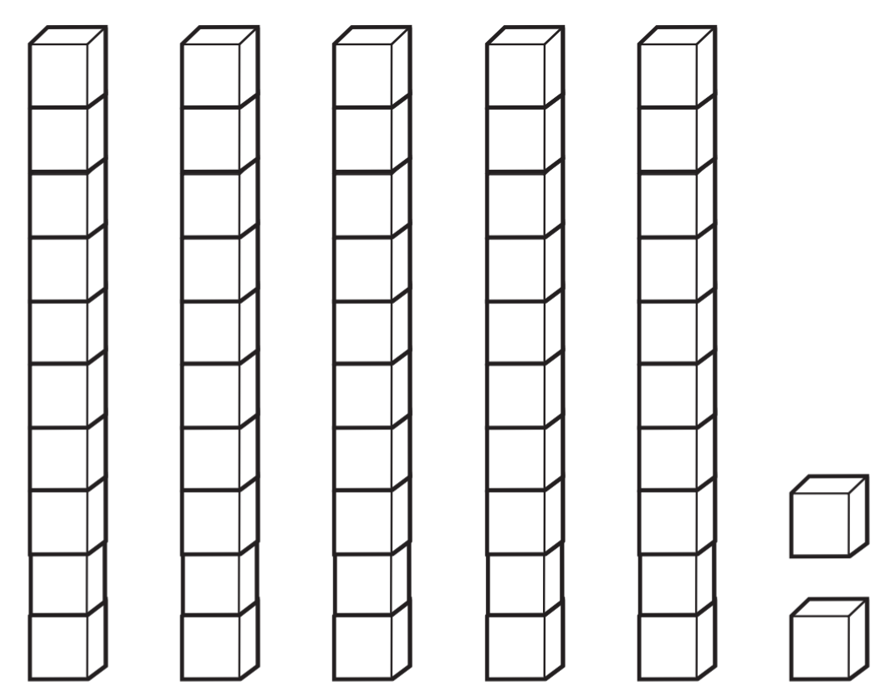
1 – ما هي القيمة المنزلية للرقم 5 في العدد 3 5 ؟
50
53
3
5
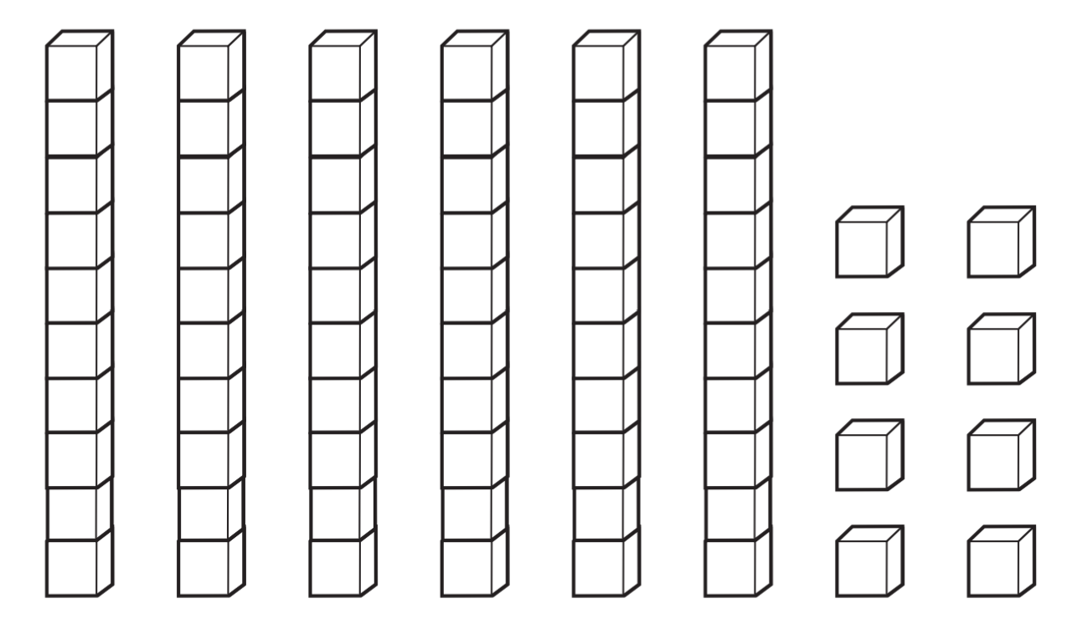
2 – كم يساوي 8 آحاد وَ 6 عشرات ؟
56
68
14
60
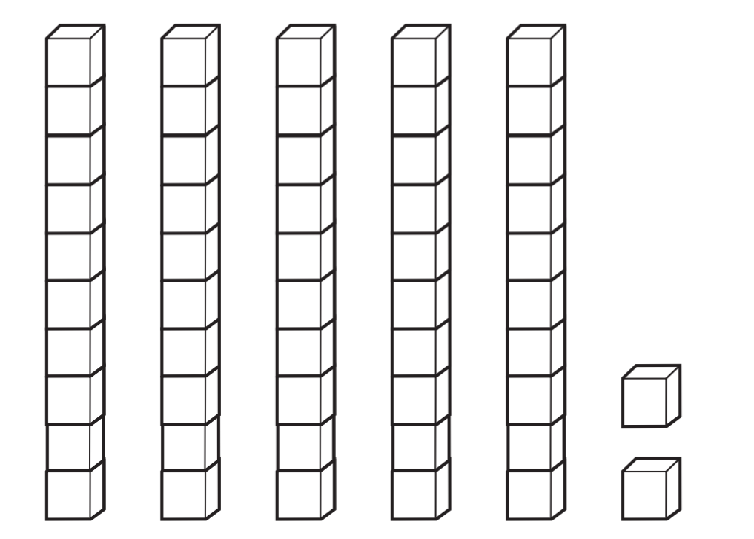
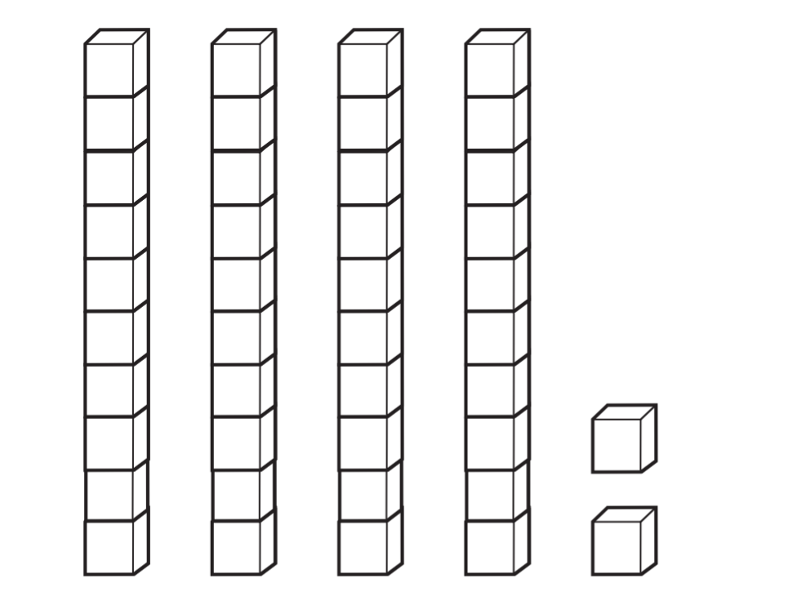
3 – عند مقارنة العددين 42 52 ، فإن الإشارة الصحيحة هي :
+
>
<
=

4 – ما هو ناتج جمع العددين 9 + 3 ؟
6
10
11
12

5 – ناتج طرح 14 – 5 يساوي :
9
8
7
19

6 – ناتج جمع العشرات 20 + 40 يساوي :
تابع باقي الأسئلة
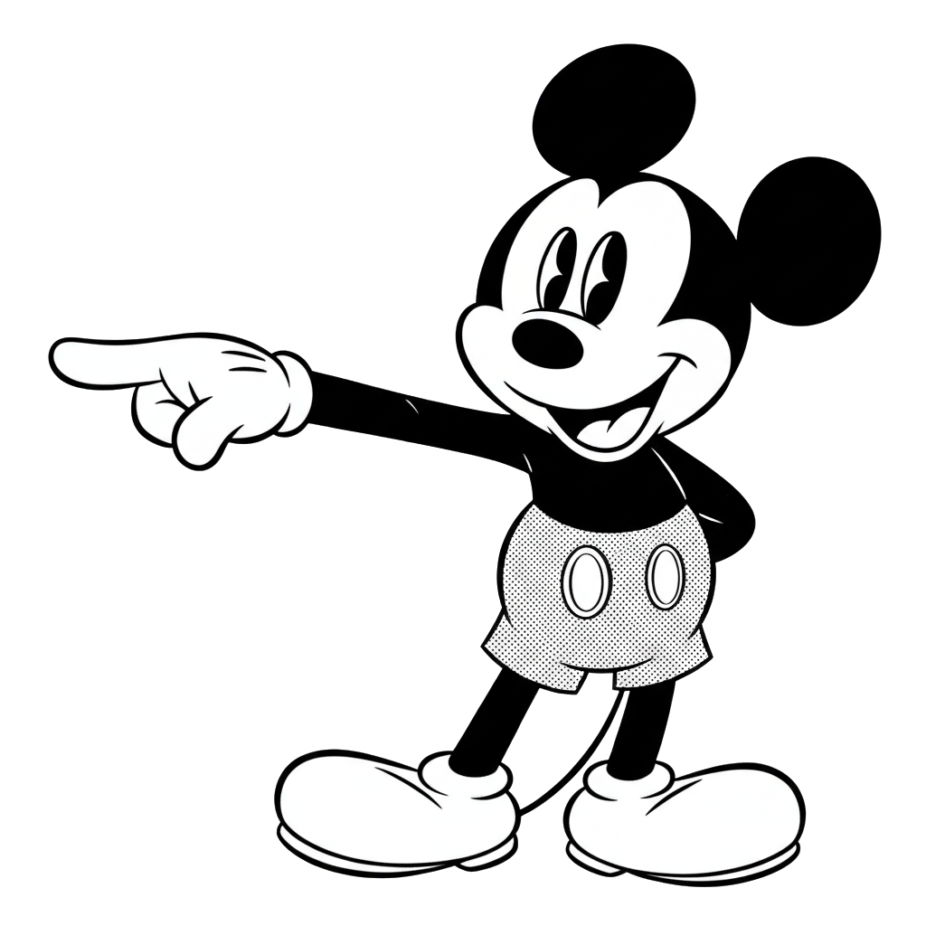
60
50
24
42

7 – أوجد ناتج جمع 23 + 4 :
27
37
63
26

8 – أوجد ناتج طرح 59 – 7 :
66
52
57
42
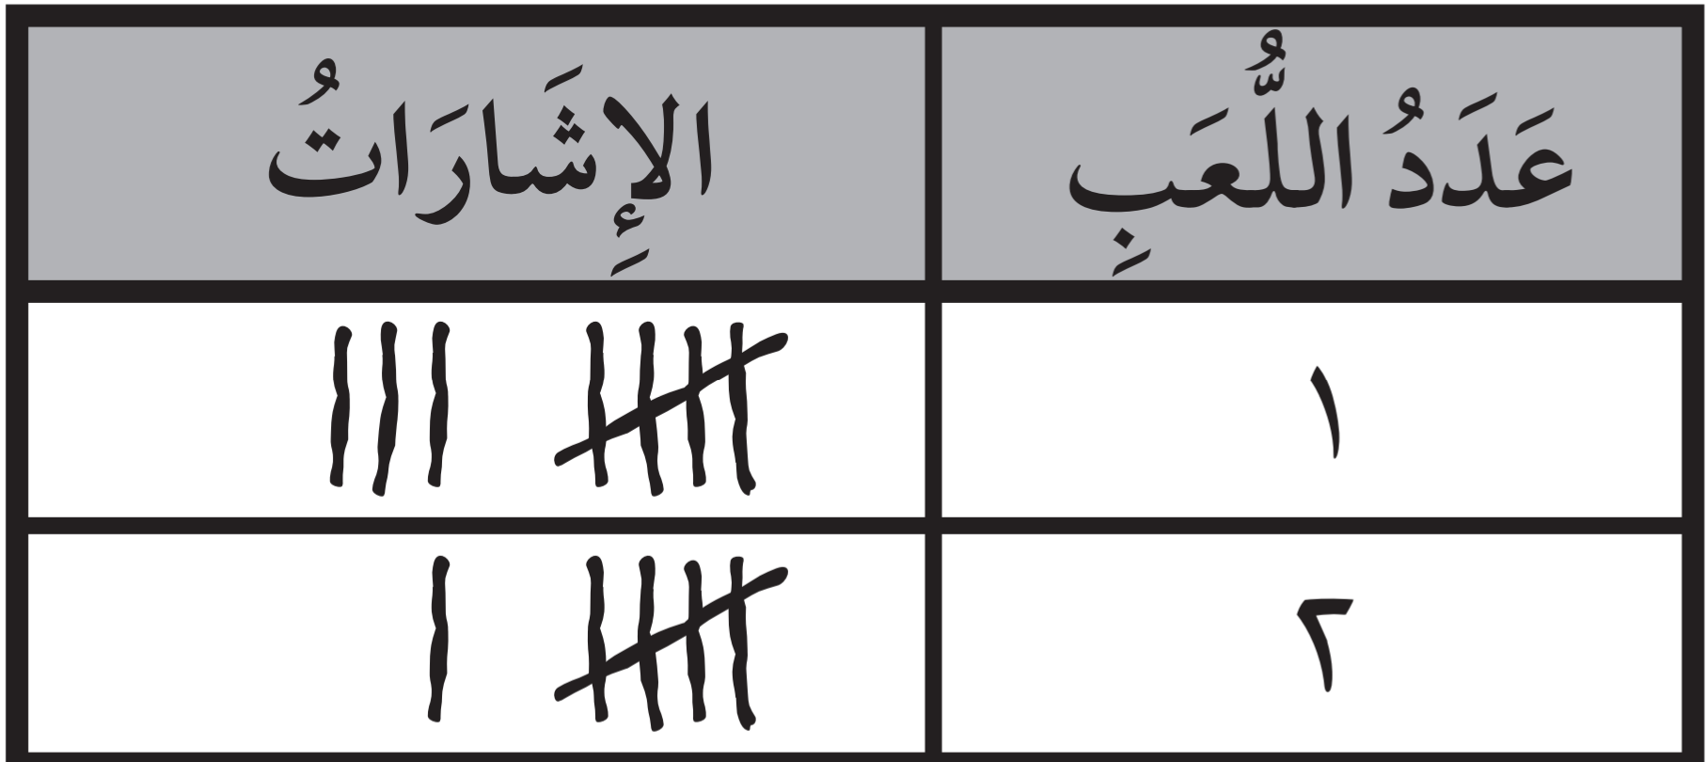
9 – انظر إلى جدول الإشارات المجاور ، كم طالبًا لديه لعبتين اثنتين ؟

9
7
6
3

10 – ما العدد المفقود في جملة الجمع التالية : 4 + = 10
14
7
5
6

11 – كم يزيد العدد 8 على العدد 3 ؟
5
8
4
11

12 – أكمل النمط التالي : 10 ، 15 ، 20 ، ............. :
21
25
22
30

13 – إذا كان 7 + 2 = 9 فإن ناتج 9 – 2 هو :
11
9
7
2

14 – ما هو أكبر قيمة بين هذه الأعداد ؟
45
40
50
59

15 – ما العدد الذي يمثل ( تسعة وسبعون ) بالأرقام ؟
79
70
97
9
تابع باقي الأسئلة

السؤال الثاني: ضع ( ✓ ) أمام العبارة الصحيحة و علامة ( ✘ ) أمام العبارة الخاطئة :
5
1 – العدد 80 يكتب بالكلمات ( ثمانون ) . | ( )
2 – عند جمع 5 + 6 تكون الإجابة 10 | ( )
3 – في العدد 2 3 ، الرقم 2 في منزلة العشرات . | ( )
4 – العدد 40 هو العدد التالي للعدد 30 في نمط الزيادة بـ 10 | ( )
5 – عند طرح 17 – 7 فإن الناتج هو 10 | ( )

5
السؤال الثالث: أجب عن الأسئلة التالية .
- أوجد ناتج الجمع التالي :  1 3  + 8 1  5 6  + 0 2 | - أوجد ناتج الطرح التالي :  4 7  _ 3  7 1  _ 4

- حل المسألة اللفظية :
- رأى خالد 12 سيارة حمراء وَ 5 سيارات زرقاء . ما مجموع السيارات التي رآها خالد ؟

.......... .......... .......... سيارة .

معلم المادة
....................
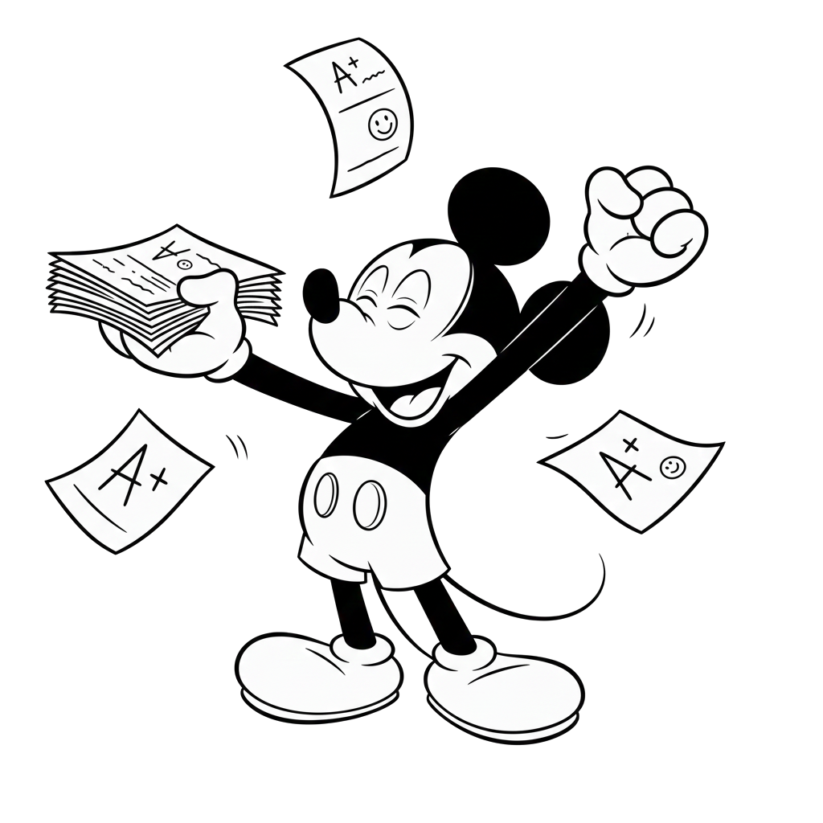
انتهت الأسئلة يا أبطال

